LAPORAN AKHIR
HIBAH INTERNAL

FORMULASI KARAKTER SOCIAL JUSTICE DALAM PENDIDIKAN HUKUM YANG DAPAT DIKEMBANGKAN MELALUI PEMBELAJARAN DARING

Ketua : Hesti Septianita, SH, MH (0417097302)
Anggota : Synthiana Rachmi, SH, MH
Anggota. : Fania Melinda Fasih (NPM : 181000461)

Didanai oleh Fakultas Hukum
UNIVERSITAS PASUNDAN
BANDUNG
2022 - 2023

1). IDENTITAS
a. Identitas Ketua Pengusul
1. NIDN |  | : | 0417097302
2. | Nama Peneliti | : | Hesti Septianita, SH, MH
3. | Pangkat dan Jabatan | : | Asisten Ahli
4. | Email Pengusul | : | hesti.septianita@unpas.ac.id
5. | Isian curriculum vitae (CV) | : | terlampir
b. Identitas Usulan Penelitian
1. | Rumpun Ilmu | : | Ilmu Hukum
2. | Kelompok Makro Riset | : | 3
3.  4. | Bidang/Riset Fokus Tema Penelitian | :  : | Sosial Humaniora  Penguatan Modal Sosial
5.  6.  7.  8.  9.  10.  11.  12. | Topik Penelitian  Judul Penelitian  Status Tingkat Kesiapterapan Teknologi  Skema Penelitian  Tahun usulan dan lama  Penelitian  Biaya yang diusulkan di tahun berjalan  SBK Penelitian  Total Biaya Penelitian | :  :  :  :  :  :  :  : | Modal sosial budaya untuk pencegahan dan penanganan akibat dari kekerasan perempuan dan anak, ketahanan keluarga, dan komunitas minoritas  Formulasi Karakter Social Justice Dalam Pendidikan Hukum  1  Penelitian Dasar  2/ 1 tahun  Rp. 15.000.000  Riset Dasar  Rp. 15.000.000
c. Lembaga Pengusul  1. 2. 3. 4. Nama unit lembaga pengusul Sebutan jabatan unit Nama pimpinan NIPY/NIK pimpinan |  | :  :  :  : | Fakultas Hukum Universitas Pasundan  Program Studi Ilmu Hukum  Dr. Anthon F. Susanto, SH, MHum  151.10.207

PROPOSAL

RINGKASAN

Ringkasan penelitian tidak lebih dari 500 kata yang berisi latar belakang penelitian, tujuan dan tahapan metode penelitian, luaran yang ditargetkan, serta uraian TKT penelitian yang diusulkan.

Merebaknya virus pandemi Covid-19 yang telah menyebabkan disrupsi di seluruh penjuru dunia memaksa pendidikan mengubah dan menggubah strategi pengajaran dan pembelajarannya. Penggunaan teknologi virtual adalah pilihan yang sejauh ini dianggap paling tepat untuk tetap menyelenggarakan pendidikan dan mencegah missing generation dalam pendidikan. Perubahan dan pergeseran metode ini juga menjadi sesuatu yang harus dilakukan oleh pendidikan hukum menyangkut penanaman sensitivitas keadilan sosial mahasiswa hukum.
Pada situasi normal, ketika pembelajaran hukum yang bertujuan untuk menanamkan dan mengembangkan sensitivitas sosial yang berkeadilan dilaksanakan secara luring, mahasiswa diberikan pengalaman berinteraksi langsung dengan masyarakat miskin dan marjinal untuk melihat langsung kondisi ketidak adilan dan atau kondisi buta hukum yang dialami masyarakat dimana engagement tersebut mengembangkan karakter advokat-advokat keadilan sosial. Namun situasi pandemi tidak memungkinkan pengalaman ini bisa dilakukan. Ruang virtual menjadi kendala besar karena jaringan internet dan perangkat digital yang menjadi fasilitas utama keberlangsungan proses pembelajaran menjadi problem besar karena tidak semua pembelajar mempunyai akses kepada perangkat dan jaringan internet itu dan hampir dipastikan masyarakat miskin dan marjinal pun demikian. Sehingga perlu ada model pembelajaran yang bisa menyelenggarakan pembelajaran social justice secara daring yang bisa membentuk karakter pejuang keadilan sosial.
Sebelum sampai pada desain pembelajaran daring yang diharapkan tepat dan efektif tersebut, perlu diteliti dan dipetakan karakter dan soft skills apa saja yang harus dipunyai oleh advokat keadilan sosial? Penelitian ini bertujuan khusus untuk memformulasikan karakter social justice dalam pendidikan hukum yang dapat dikembangkan melalui pembelajaran daring
Formulasi karakter keadilan sosial yang bisa dikembangkan melalui pembelajaran jarak jauh merupakan state of art dari penelitian ini yang menjadikan penelitian ini penting sebagai kajian dasar dalam menemukan model pendidikan social justice melalui pembelajaran daring. Target luaran dari penelitian ini adalah publikasi paper pada jurnal cetak maupun elektronik yang terakreditasi Sinta 2 yaitu Journal of Innovation in Educational and Cultural Research. dan atau publikasi pada prosiding seminar atau konferensi nasional yaitu International Conference on Social Movement. Tingkat KesiapTerapan yang ditargetkan dalam penelitian ini adalah 1 karena mengkaji formulasi hipotesis riset atas karakter social justice dalam pendidikan hukum yang dapat dikembangkan melalui pembelajaran daring.

Kata kunci maksimal 5 kata
Kata kunci : karakter social justice, pendidikan hukum, pembelajaran daring

LATAR BELAKANG
Latar belakang penelitian tidak lebih dari 500 kata yang berisi latar belakang dan permasalahan yang akan diteliti, tujuan khusus, dan urgensi penelitian. Pada bagian ini perlu dijelaskan uraian tentang spesifikasi khusus terkait dengan skema.

Pada situasi normal, ketika pembelajaran hukum yang bertujuan untuk menanamkan dan mengembangkan sensitivitas sosial yang berkeadilan dilaksanakan secara luring, mahasiswa diberikan pengalaman berinteraksi langsung dengan masyarakat miskin dan marjinal untuk melihat langsung kondisi ketidak adilan dan atau kondisi buta hukum yang dialami masyarakat dimana engagement tersebut mengembangkan karakter advokat-advokat keadilan sosial. Namun situasi pandemic yang menyebabkan terganggunya ritme kehidupan di berbagai aspek mengakibatkan tidak memungkinkannya pengalaman ini bisa dilakukan. Ruang virtual menjadi kendala besar karena jaringan internet dan perangkat digital yang menjadi fasilitas utama keberlangsungan proses pembelajaran menjadi problem besar karena tidak semua pembelajar mempunyai akses kepada perangkat dan jaringan internet itu dan hampir dipastikan masyarakat miskin dan marjinal pun demikian. Sehingga perlu ada model pembelajaran yang bisa menyelenggarakan pembelajaran social justice secara daring yang bisa membentuk karakter pejuang keadilan sosial.
Pendidikan hukum klinis yang menanamkan nilai-nilai social justice mendorong mahasiswa untuk terlibat dengan masyarakat dalam rangka memberdayakan masyarakat dan pada saat bersamaan mengembangkan soft skills mahasiswa. Memang kegiatan pendidikan ini bisa diadopsi secara daring tetapi kehilangan nilainya ketika pendidikan macam ini tidak bisa melibatkan mahasiswa secara langsung dengan komunitas, utamanya komunitas marginal. Ketidakhadiran seting tatap muka langsung antara mahasiswa dengan klien nyata merupakan tantangan bagi pembelajaran daring karena digital teknologi, dalam hal ini internet, membatasi antara manusia secara nyata dengan ruang digital walaupun ruang virtual itu tidak berarti kepalsuan, ilusi atau fiksi dari realitas nyata [1].
Untuk mengembangkan model pembelajaran baru yang dapat menanamkan dan mengembangkan sense of social justice ini, perlu diinventarisir karakter yang dipelajari dan dibangun dari pembelajaran ini untuk bisa memformulasikan karakter yang menjadi luaran untuk nantinya digunakan ketika mengkonstruksi model pembelajaran daring yang tepat untuk mengajarkan pendidikan social justice bagi mahasiswa hukum.
Berdasarkan kondisi di atas perlu dikaji karakter apa saja yang terbangun dalam pendidikan social justice yang dikembangkan melalui pembelajaran daring?
Urgensi penelitian diperlihatkan bahwa pendidikan hukum saat ini mengalami kesulitan dalam menanamkan sikap keadilan sosial melalui pembelajaran daring dibandingkan dengan saat perkuliahan luring yang memungkinkan mahasiswa untuk langsung bertatap muka dengan masyarakat sehingga tujuan khusus dari penelitian ini adalah untuk memetakan dan memformulasikan karakter yang menjadi luaran dari pendidikan social justice sebagai formulasi dasar untuk mengkonstruksi model pembelajaran daring dalam pendidikan social justice menjadikan penelitian ini penting dalam melengkapi kajian konsep pendidikan hukum melalui pembelajaran daring. Penelitian ini sesuai dengan Renstra Penelitan Universitas Pasundan yaitu Pengembangan Masyarakat yang berfokus pada pendidikan hukum.
Kajian merupakan kajian terhadap formulasi dasar dari model pendidikan hukum social justice dalam pendidikan hukum sehingga menjadikan penelitian ini termasuk dalam skema penelitian dasar.

TINJAUAN PUSTAKA
Tinjauan pustaka tidak lebih dari 1000 kata dengan mengemukakan state of the art dan peta jalan (road map) dalam bidang yang diteliti. Bagan dan road map dibuat dalam bentuk JPG/PNG yang kemudian disisipkan dalam isian ini. Sumber pustaka/referensi primer yang relevan dan dengan mengutamakan hasil penelitian pada jurnal ilmiah dan/atau paten yang terkini. Disarankan penggunaan sumber pustaka 10 tahun terakhir.

Pendidikan social justice bagi mahasiswa hukum mengedepankan penanaman pemahaman akan kesetaraan sosial yang berkeadilan. Pendidikan ini berupaya untuk menghasilkan lulusan hukum yang mempunyai kepekaan dan tanggung jawab sosial atas kesenjangan keadilan di masyarakat dan menjadi pejuang-pejuang keadilan bagi masyarakat yang tidak mempunyai akses terhadap keadilan melalui social actions yang nyata.
Ini dikarenakan pendidikan tinggi memiliki tanggung jawab untuk melakukan itu [1]. Bertanggung jawab untuk turut ambil bagian dalam melakukan perbaikan terhadap sumber daya penegak hukum dalam hal ini untuk memberikan rasa keadilan sosial di masyarakat. Pendidikan hukum merupakan ujung tombak (bagian terdepan) dari upaya untuk mengatasi krisis moral, mengingat pendidikan hukum adalah penghasil utama/sumber utama lahirnya para penegak hukum [2].
Sejak virus Covid-19 menyerang kehidupan manusia secara global, pergeseran perlakuan terhadap semua aspek kehidupan harus direka ulang. Di Indonesia, pendidikan tinggi didesain sedemikian rupa untuk bisa mencetak lulusan yang salah satunya mempunyai Higher-Order Thinking Skills seperti yang diamanatkan dalam Permendikbud No. 3 Tahun 2020 tentang Standar Nasional Pendidikan Tinggi sehingga mahasiswa mempunyai keterampilan berpikir kritis dan penalaran tingkat tinggi.
Perhatian yang harus diberikan adalah pada pendidikan social justice yang menanamkan sensitivitas dan kepekaan mahasiswa terhadap permasalahan hukum yang di masyarakat. Pada situasi normal, ketika pembelajaran hukum dilaksanakan secara luring, mahasiswa diberikan pengalaman berinteraksi langsung dengan masyarakat miskin dan marjinal untuk melihat langsung kondisi ketidak adilan dan atau kondisi buta hukum yang dialami masyarakat. Keterampilan berpikir kritis dan penalaran tingkat tinggi menurut peneliti merupakan salah satu perangkat yang harus ada dalam upaya memperjuangkan ketidak adilan sosial di masyarakat.
Namun situasi pandemi yang menyerang tidak memungkinkan pengalaman ini bisa dilakukan. Ruang virtual menjadi kendala besar karena jaringan internet dan perangkat digital yang menjadi fasilitas utama keberlangsungan proses pembelajaran menjadi problem besar karena tidak semua pembelajar mempunyai akses kepada perangkat dan jaringan internet itu dan hampir dipastikan masyarakat miskin dan marjinal pun demikian. Sekat virtual juga disangsikan bisa memberikan pengalaman pembelajaran empati yang menjadi salah satu tujuan pembelajaran social justice.

Konsepsi Social Justice
Gagasan bahwa semua individu memiliki humanitas yang sama dan memiliki hak-hak dasar semata-mata karena mereka adalah manusia dan bahwa opresi dan kesengsaraan tidak harus menjadi bagian dari kondisi manusia mulai meresap ke dalam kesadaran kolektif [3]. Tahun-tahun belakangan ini, social justice muncul sebagai dorongan yang kuat baik di sekolah-sekolah hukum maupun sektor penyedia jasa hukum. Namun, pertanyaan kerap muncul mengenai bagaimana istilah ini dipahami dan memberikan makna dalam ilmu hukum dan lainnya [4].
Gagasan mengenai social justice adalah gagasan yang relatif baru. Plato, Aristoteles, Konfusius, atau Ibnu Rusydi atau bahkan Rousseau atau Kant tidak memandang perlunya mempertimbangkan keadilan atau memperbaiki ketidakadilan dari perspektif sosial. Konsepsi ini muncul dalam pemikiran Barat dan bahasa politis saat kebangkitan revolusi industri dan perkembangan doktrin sosialis pada saat yang bersamaan. Menyusul terjadinya serangkaian revolusi yang mengguncang Eropa pada pertengahan abad 18an, social justice menjadi suara teriakan yang berlanjut bagi para pemikir progresif dan aktivis-aktivis politik. Proudhon mengidentifikasi keadilan melalui social justice dan social justice melalui penghormatan terhadap martabat manusia [5].
Pengertian umum social justice sulit untuk didefinisikan dan bahkan lebih sulit untuk dilaksanakan. Intinya, social justice berkaitan erat dengan kesetaraan keadilan, bukan saja di keadilan yang ada di ruang-ruang sidang tetapi seluruh aspek dalam masyarakat. Konsep ini menuntut setiap orang mendapatkan hak dan kesempatan yang sama; setiap orang, baik yang sangat miskin dan termarginalkan hingga si kaya, berhak mendapatkan ruang bermain yang sama [6]. Social justice berhubungan erat dengan access to justice atau akses terhadap keadilan dimana keadilan sosial akan termanifestasikan jika akses terhadap keadilan dapat dinikmati oleh seluruh lapisan masyarakat tanpa pandang bulu. Realitas di masyarakat adalah bahwa masyarakat miskin dan marjinal seringkali tidak dapat menikmati haknya dikarenakan akses terhadap hak tersebut tertutup jika pun hak itu berhasil dinikmati, mereka harus berjuang berdarah-darah.

Social Justice dan Pendidikan Hukum
Sebagian besar aktivitas di bidang hukum berkaitan erat dengan hubungan antar manusia, berinteraksi jarak dekat antara satu manusia dengan manusia lainnya, untuk memahami masalah yang dihadapi klien, untuk merasakan krisis yang dihadapi kline. Pendidikan hukum konvensional menerapkan metode experiential learning dalam seting nyata untuk memberikan pengalaman pelatihan keterampilan profesional dan tanggung jawab profesional [7].
Pada pola pendidikan social justice, engagement antara masyarakat dan mahasiswa hukum adalah hal yang krusial, dimana ikatan, empati, dan kepedulian merupakan karakter inti yang harus hadir selain keterampilan berpikir kritis. Pendidikan Hukum Klinis mendorong mahasiswa untuk terlibat dengan masyarakat dalam rangka memberdayakan masyarakat dan pada saat bersamaan mengembangkan soft skills mahasiswa. Diharapkan serangkaian karakter yang membangkitkan sense of social justice bisa dipelajari dan dikembangkan oleh mahasiswa dan pada akhirnya karakter-karakter tersebut bisa terinherensi dalam pribadi mahasiswa.
Memang kegiatan pendidikan ini bisa diadopsi secara daring tetapi kehilangan nilainya ketika pendidikan macam ini tidak bisa melibatkan mahasiswa secara langsung dengan komunitas, utamanya komunitas marginal. Ketidakhadiran seting tatap muka langsung antara mahasiswa dengan klien nyata merupakan tantangan bagi pembelajaran daring karena digital teknologi, dalam hal ini internet, membatasi antara manusia secara nyata dengan ruang digital walaupun ruang virtual itu tidak bearti kepalsuan, ilusi atau fiksi dari realitas nyata [11].

State of Art
Beberapa penelitian mengenai pembelajaran melalui metode daring sudah dilakukan seperti yang oleh Parkhust, Moskal, Downey, Lucena, Bigley, dan Elbert (2008), Dao dan Ochola (2019), dan Orlando dan Attard (2016) juga penelitian tentang pembelajaran hukum terkait kemampuan lawyering melalui metode daring seperti oleh Thanaraj dan Sales (2015) dan penelitian-penelitian mengenai pengaruh screen time terhadap kepekaan dan psikologis pembelajar seperti oleh Twenge dan Campbell (2018). Namun masih sedikit penelitian mengenai karakter yang dibangun melalui pendidikan social justice melalui keterlibatan mahasiswa di masyarakat.
Keterlibatan ini mendeskripsikan bagaimana masyarakat yang aktif berpartisipasi dalan kehidupan masyarakat untuk memperbaiki kondisi yang ada dan membantu membentuk masa depan komunitas [9]. Keterlibatan dalam aktivitas sosial adalah penting untuk pemberdayaan masyarakat[10]. Pendekatan ini diharapkan dapat membentuk interaksi sosial dengan cara membangun karakter tertentu yang menjadi luaran dari pendidikan social justice diantara mahasiswa hukum yang diharapkan dapat membentuk tanggung jawab sosial dan membuat mereka menjadi agen-agen perubahan sosial yang aktif yang dapat memperjuangkan keadilan sosial.
Penelitian ini merupakan kajian terhadap karakter apa saja yang terbangun dalam pendidikan social justice yang dikembangkan melalui pembelajaran daring.

Gambar 1: Road Map Penelitian

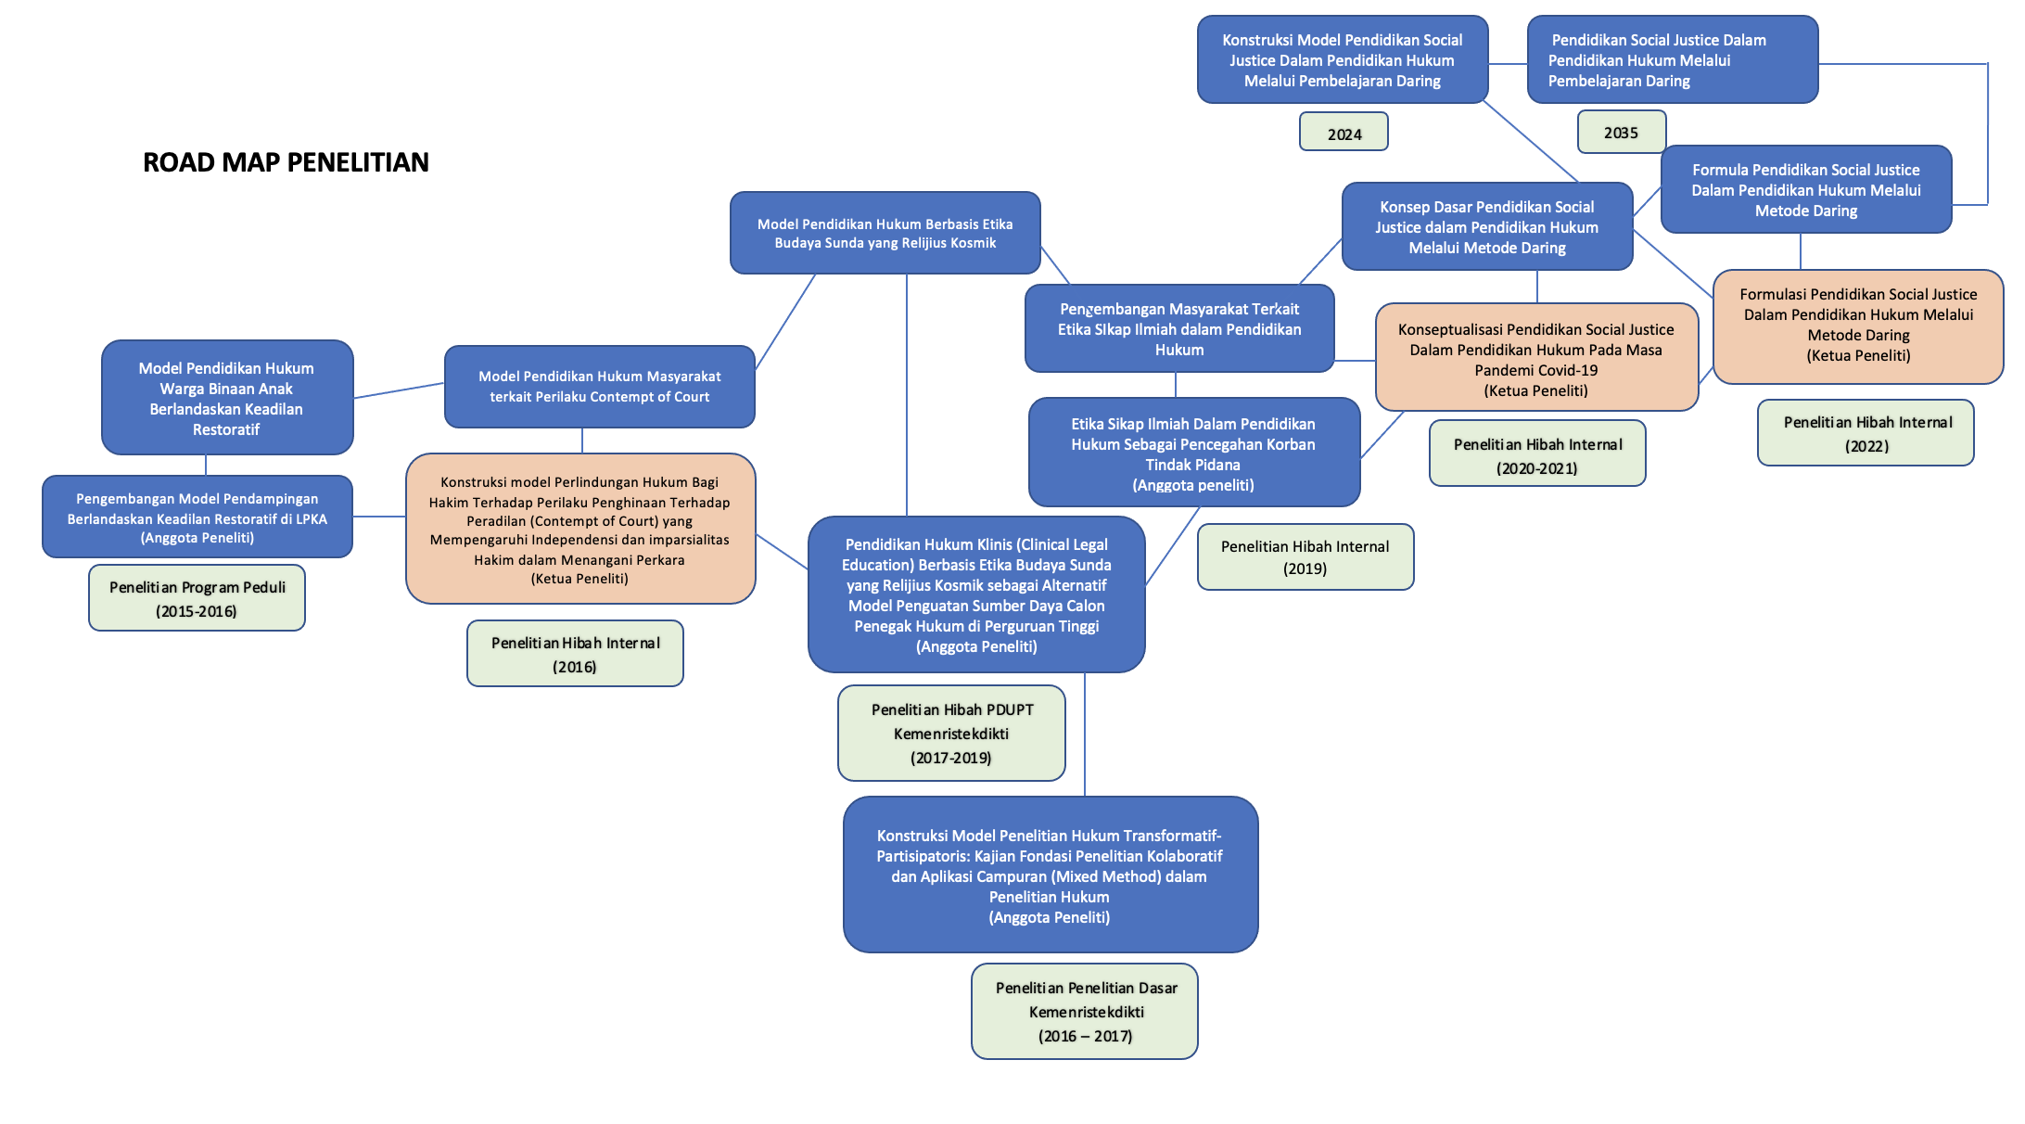

METODE

Metode atau cara untuk mencapai tujuan yang telah ditetapkan ditulis tidak melebihi 600 kata. Bagian ini dilengkapi dengan diagram alir penelitian yang menggambarkan apa yang sudah dilaksanakan dan yang akan dikerjakan selama waktu yang diusulkan. Format diagram alir dapat berupa file JPG/PNG. Bagan penelitian harus dibuat secara utuh dengan penahapan yang jelas, mulai dari awal bagaimana proses dan luarannya, dan indikator capaian yang ditargetkan. Di bagian ini harus juga mengisi tugas masing-masing anggota pengusul sesuai tahapan penelitian yang diusulkan.

Penelitian ini bersifat kualitatif dengan menggunakan beberapa pendekatan. Pendekatan konseptual (conceptual approach) digunakan untuk memberikan sudut pandang dari analisis karakter-karakter yang dibangun melalui pendidikan social justice dan penyelesaian permasalahan pendidikan social justice. Metode penelitian yang digunakan adalah yuridis empiris dengan melihat asas/prinsip/kaidah social justice sebagai dasar penetapan karakter social justice.
Penelitian ini menggunakan spesifikasi deskriptif analitis untuk menggambarkan pendidikan social justice yang menanamkan, membangun, dan mengembangkan karakter social justice terhadap mahasiswa hukum melalui pendidikan social justice baik melalui metode luring maupun daring.
Selain itu penelitian ini juga menggunakan pendekatan empiris (empirical approach) yaitu penelitian yaitu pendekatan penelitian yang digunakan untuk menggambarkan kondisi yang ada di lapangan secara apa adanya dengan menggali dan menggambarkan informasi terkait pengalaman mahasiswa fakultas hukum terkait pembelajaran social justice yang diterima. Data empiris dikumpulkan untuk melihat sejauh mana pendidikan social justice dan metode daring bisa menanamkan sensitivitas dan kepekaan terhadap keadilan sosial pada mahasiswa fakultas hukum. Teknik pengumpulan data dilakukan dengan wawancara terhadap responden mahasiswa fakultas hukum.

Penelitian ini akan berfokus pada :
- Penelusuran sejauh mana karakter social justice bisa dibangun melalui pembelajaran daring.
- Formulasi karakter social justice yang bisa dibangun melalui pembelajaran daring

Ketua Peneliti bertugas mengkordinir seluruh tahapan penelitian, penentuan metode, analisis, dan pengolahan data juga dalam verifikasi hasil data terkait penanaman karakter social justice melalui pendidikan etika, nilai dan social justice dengan metode dalam jaringan. Anggota Peneliti bertugas melakukan inventaris data serta teori-teori dan doktrin-doktrin terkait penanaman karakter social justice melalui pendidikan etika, nilai dan social justice dengan metode dalam jaringan. Pelaporan dan publikasi merupakan tugas ketua dan anggota peneliti.

Gambar 2: Diagram Alir Penelitian

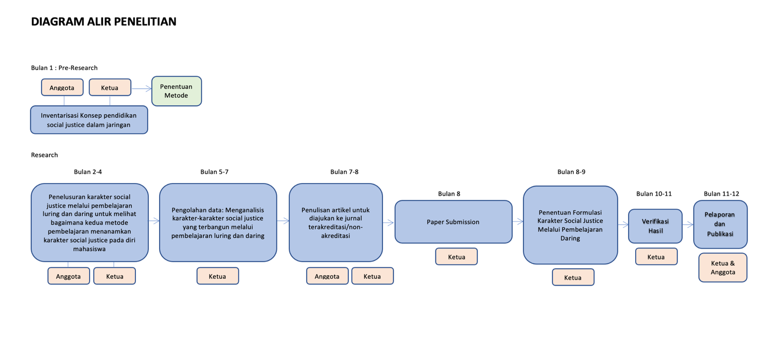

RENCANA ANGGARAN BELANJA

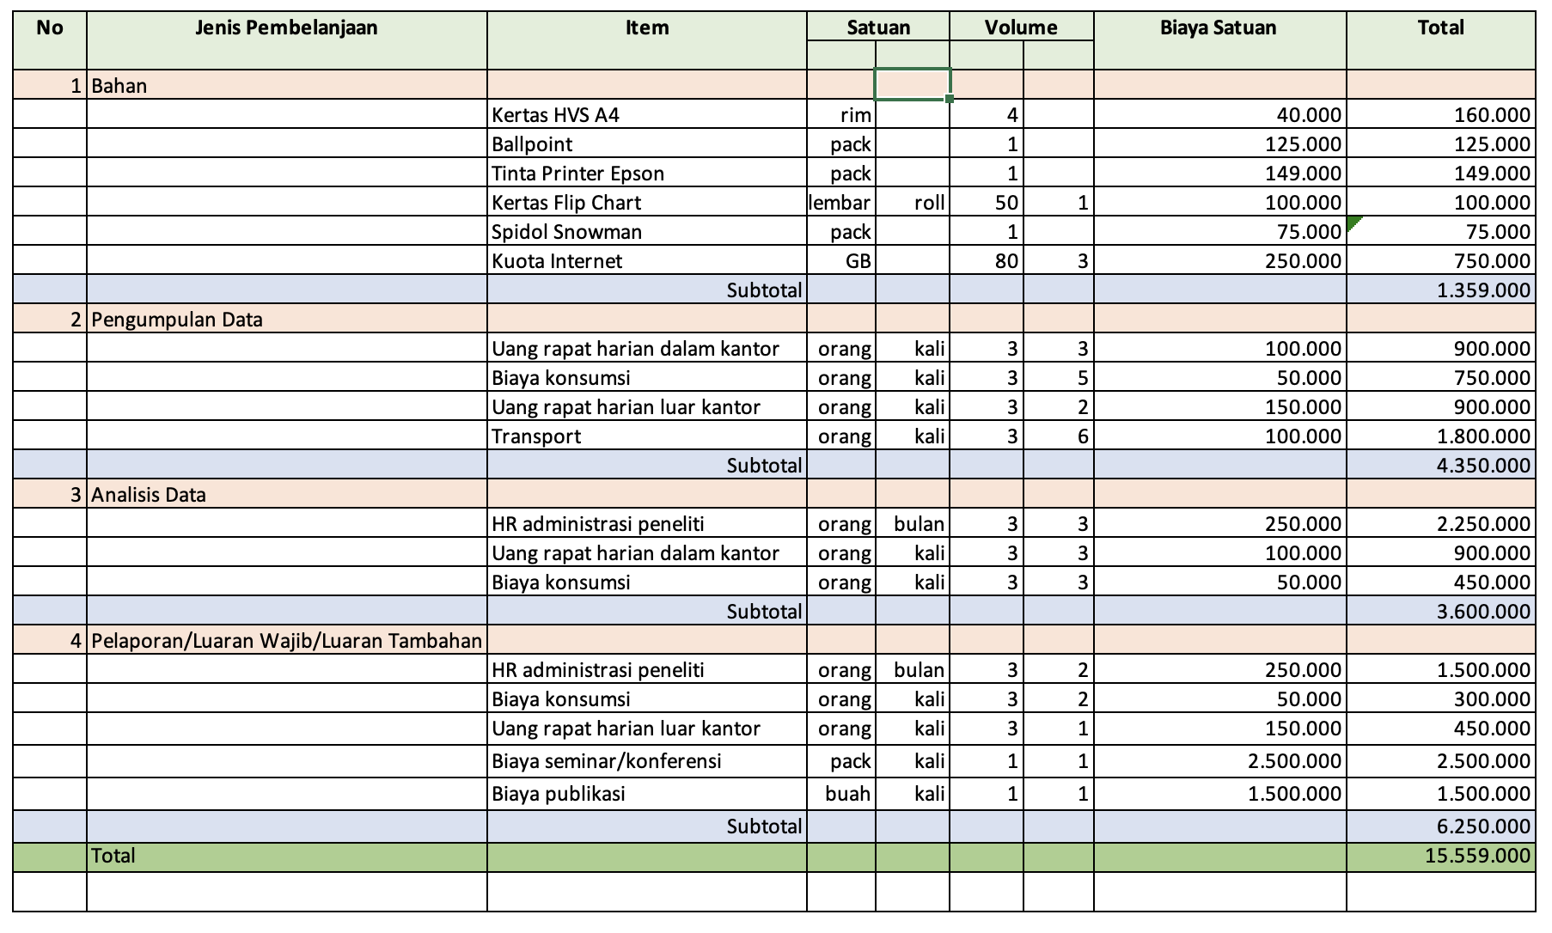

DAFTAR PUSTAKA

Daftar pustaka disusun dan ditulis berdasarkan sistem nomor sesuai dengan urutan pengutipan. Hanya pustaka yang disitasi pada usulan penelitian yang dicantumkan dalam Daftar Pustaka

[1] Susanto, Anthon.F.; Rahayu, Mella Ismelina Farma; Septianita, Hesti; Tedjabuwana, Rosa; Sukma, Lia. (2020). Pendidikan Hukum dan Kearifan Lokal (1st edition). Logoz
[2] Dao, Dan & Distance, Online & Ochola, Evans. (2019). Effective Online Course Design
in a Learning Management System Has Strong Impacts on Student Learning
Achievement: A Case Study at a University in Iowa. P.2.
[3] Department of Economic and Social Affairs, Division for Social Policy and Development.
(2006) Social Justice in Open World, The Role of United Nations, United Nations
[4] Ashford, Chris & McKeown, Paul, ed. (2018), Social Justice and Legal Education,
Cambridge Scholars Publishing, p.1
[5] Department of Economic and Social Affairs, Division for Social Policy and Development.
(2006) Social Justice in Open World, The Role of United Nations, United Nations
[6] Halele, D.; Alexander, G., (2016), University Access and Social Justice, South African
Journal of Higher Education 26 (3). Doi: 10.20853/26-3.177
[7] Frank S. Bloch, (ed). (2011). The Global Clinical Movement, Educating Lawyers for Social Justice, Oxford University Press, New York, p. xxii.
[8] Dao, Dan & Distance, Online & Ochola, Evans. (2019). Effective Online Course Design
in a Learning Management System Has Strong Impacts on Student Learning
Achievement: A Case Study at a University in Iowa. P.2.
[9] Whitley, C. T., & Yoder, S. D. (2015). Developing social responsibility and political
engagement: Assessing the aggregate impacts of university civic engagement on
associated attitudes and behaviors. Education, Citizenship and Social Justice, 10(3),
217–233.
[10] Torres-Harding, S., Baber, A., Hilvers, J., Hobbs, N., & Maly, M. (2018). Children as agents of social and community change: Enhancing youth empowerment through participation in a school-based social activism project. Education, Citizenship and Social Justice, 13(1), 3–18.

LAPORAN HASIL PENELITIAN

RINGKASAN

Ringkasan penelitian tidak lebih dari 500 kata yang berisi latar belakang penelitian, tujuan dan tahapan metode penelitian, luaran yang ditargetkan, serta uraian TKT penelitian yang diusulkan.

Merebaknya virus pandemi Covid-19 yang telah menyebabkan disrupsi di seluruh penjuru dunia memaksa pendidikan mengubah dan menggubah strategi pengajaran dan pembelajarannya. Penggunaan teknologi virtual adalah pilihan yang sejauh ini dianggap paling tepat untuk tetap menyelenggarakan pendidikan dan mencegah missing generation dalam pendidikan. Perubahan dan pergeseran metode ini juga menjadi sesuatu yang harus dilakukan oleh pendidikan hukum menyangkut penanaman sensitivitas keadilan sosial mahasiswa hukum.
Pada situasi normal, ketika pembelajaran hukum yang bertujuan untuk menanamkan dan mengembangkan sensitivitas sosial yang berkeadilan dilaksanakan secara luring, mahasiswa diberikan pengalaman berinteraksi langsung dengan masyarakat miskin dan marjinal untuk melihat langsung kondisi ketidak adilan dan atau kondisi buta hukum yang dialami masyarakat dimana engagement tersebut mengembangkan karakter advokat-advokat keadilan sosial. Namun situasi pandemi tidak memungkinkan pengalaman ini bisa dilakukan. Ruang virtual menjadi kendala besar karena jaringan internet dan perangkat digital yang menjadi fasilitas utama keberlangsungan proses pembelajaran menjadi problem besar karena tidak semua pembelajar mempunyai akses kepada perangkat dan jaringan internet itu dan hampir dipastikan masyarakat miskin dan marjinal pun demikian. Sehingga perlu ada model pembelajaran yang bisa menyelenggarakan pembelajaran social justice secara daring yang bisa membentuk karakter pejuang keadilan sosial.
Sebelum sampai pada desain pembelajaran daring yang diharapkan tepat dan efektif tersebut, perlu diteliti dan dipetakan karakter dan soft skills apa saja yang harus dipunyai oleh advokat keadilan sosial? Penelitian ini bertujuan khusus untuk memformulasikan karakter social justice dalam pendidikan hukum yang dapat dikembangkan melalui pembelajaran daring
Formulasi karakter keadilan sosial yang bisa dikembangkan melalui pembelajaran jarak jauh merupakan state of art dari penelitian ini yang menjadikan penelitian ini penting sebagai kajian dasar dalam menemukan model pendidikan social justice melalui pembelajaran daring. Target luaran dari penelitian ini adalah publikasi paper pada jurnal cetak maupun elektronik yang terakreditasi Sinta 2 dan atau yaitu Journal of Innovation in Educational and Cultural Research. publikasi pada prosiding seminar atau konferensi nasional yaitu International Conference on Social Movement. Tingkat KesiapTerapan yang ditargetkan dalam penelitian ini adalah 1 karena mengkaji formulasi hipotesis riset atas karakter social justice dalam pendidikan hukum yang dapat dikembangkan melalui pembelajaran daring.

METODE

Metode atau cara untuk mencapai tujuan yang telah ditetapkan ditulis tidak melebihi 600 kata. Bagian ini dilengkapi dengan diagram alir penelitian yang menggambarkan apa yang sudah dilaksanakan dan yang akan dikerjakan selama waktu yang diusulkan. Format diagram alir dapat berupa file JPG/PNG. Bagan penelitian harus dibuat secara utuh dengan penahapan yang jelas, mulai dari awal bagaimana proses dan luarannya, dan indikator capaian yang ditargetkan. Di bagian ini harus juga mengisi tugas masing-masing anggota pengusul sesuai tahapan penelitian yang diusulkan.
Penelitian ini berfokus pada :
- Penelusuran sejauh mana karakter social justice bisa dibangun melalui pembelajaran daring.
- Formulasi karakter social justice yang bisa dibangun melalui pembelajaran daring
Penelitian ini bersifat kualitatif dengan menggunakan beberapa pendekatan. Pendekatan konseptual (conceptual approach) digunakan untuk memberikan sudut pandang dari analisis karakter-karakter yang dibangun melalui pendidikan social justice dan penyelesaian permasalahan pendidikan social justice. Metode penelitian yang digunakan adalah yuridis empiris dengan melihat asas/prinsip/kaidah social justice sebagai dasar penetapan karakter social justice.
Penelitian ini menggunakan spesifikasi deskriptif analitis untuk menggambarkan pendidikan social justice yang menanamkan, membangun, dan mengembangkan karakter social justice terhadap mahasiswa hukum melalui pendidikan social justice baik melalui metode luring maupun daring.
Selain itu penelitian ini juga menggunakan pendekatan empiris (empirical approach) yaitu penelitian yaitu pendekatan penelitian yang digunakan untuk menggambarkan kondisi yang ada di lapangan secara apa adanya dengan menggali dan menggambarkan informasi terkait pengalaman mahasiswa fakultas hukum terkait pembelajaran social justice yang diterima. Data empiris dikumpulkan untuk melihat sejauh mana pendidikan social justice dan metode daring bisa menanamkan sensitivitas dan kepekaan terhadap keadilan sosial pada mahasiswa fakultas hukum.
Teknik pengumpulan data dilakukan dengan wawancara terhadap responden mahasiswa Fakultas Hukum Universitas Pasundan dengan menyebarkan google form terhadap mahasiswa yang melaksanakan pembelajaran Clinical Legal Education

HASIL PENELITIAN
- Temuan Penelitian

Hasil penelitian yang dilakukan adalah formulasi karakter social justice yang dapat terbentuk melalui pendidikan hukum, dalam hal ini pendidikan hukum klinis

- Konsepsi Karakter Social Justice

Konsepsi umum dari social justice menurut Rawls dalam Mc Keown dan Septianita, et.al. [1] adalah kebebasan yang sama, peluang yang sama dan perbedaan. Sedangkan Decety dan Yoder [2] yang menguatkan penelitian Schmitt et.al., [3] dalam Hesti Septianita [4] memotret sifat atau karakter social justice sebagai karakter pribadi yang mempengaruhi reaksi terhadap ketidakadilan. Reaksi ini bisa digunakan sebagai cara untuk mengestimasi emosi dan perilaku terhadap keadilan dimana salah satunya adalah empati dan altruism atau keinginan membantu orang lain [5] [6].
Reaksi ini terbangun dalam diri seseorang melalui interaksi dengan orang lain. Menurut King Jr. [7] perilaku interpersonal yang empatik membantu untuk menjaga ikatan dan relasi di antara individu yang bersifat kooperatif dan mutualisme dan kapasitas untuk menyadari dan memahami keresahan orang lain. McDonald dan Messinger [8] berpendapat bahwa pengembangan sosial dan emosi, menjadikan perilaku individu terafeksi terhadap lainnya memerlukan empati sebagai bagian yang penting selain penting dalam mengembangan kualitas hubungan sosial.
Interaksi sosial sebagai medium terbangunnya karakter empati dan kemauan untuk membantu orang lain mencakup komponen-komponen berikut [9] [10] [11] [12] [13] : 1) Affective sharing (juga dikenal dengan penularan emosi), yang merefleksikan kapasitas berbagi atau menjadi terjangkit secara afektif oleh keadaan emosional orang lain setidaknya dalam valensi dan intensitas; 2) empathic concern, yang mencerminkan motivasi untuk memberi perhatian kepada kesejahteraan orang lain; dan 3) perspective taking (atau empati kognitif) yang dimaknai sebagai kemampuan untuk secara sadar menempatkan diri seseorang ke dalam alam pikiran orang lain untuk memahami apa yang sedang orang lain itu pikirkan atau rasakan.
Beberapa penelitian juga menunjukan bahwa empati merupakan kemampuan untuk merasakan emosi orang lain dimana pada saat yang bersamaan memisahkan diri sendiri dari orang lain [14]
[15] [16]. Selain itu penelitian Berardi [17] menunjukan bahwa ketika seseorang mampu untuk terkoneksi secara mendalam pada emosi seseorang yang terpisah dari emosi dirinya sendiri memungkin orang tersebut untuk mengambil keputusan dalam hal ini tindakan yang dapat mengarah pada empati yang aktif.

- Mengkonstruksi Karakter Social Justice Dalam Pendidikan Hukum
Hingga kini, metode pendidikan hukum klinis dianggap paling efektif dalam upaya mengkonstruksi karakter social justice dalam diri mahasiswa hukum. Ini dikarenakan intensitas interaksi antara mahasiswa hukum dan masyarakat yang memerlukan bantuan hukum cukuplah tinggi, dimana mahasiswa hukum dikirim ke komunitas-komunitas yang kesulitan mendapatkan akses keadilan baik secara finansial, pengetahuan dan sumber daya lainnya.
McKeown menggaris bawahi bahwa social justice dapat mempengaruhi dan terpengaruh oleh pendidikan hukum yang tradisional [18]. Hal ini diperkuat oleh Anna Cody dan Frances Gibson yang mengemukakan bahwa sekolah-sekolah tinggi hukum bisa berkontribusi terhadap social justice dengan cara membuat pengetahuan hukum yang diajarkan dan penelitian hukumnya dapat diakses oleh masyarakat dimana di saat yang sama menekankan pentingnya mengupayakan perubahan praktikal dan mendobrak ketidaksetaraan dan ketidak adilan dan oleh karenanya social justice ini merupakan nilai dari profesi hukum dan oleh karenanya para sarjana hukum harus berupaya menggalakan dan mempertahankan social justice melalui karya-karyanya [19]
Data yang terkumpulkan terkait respon mahasiswa Fakultas Hukum Universitas Pasundan yang melakukan pendidikan hukum kepada masyarakat terkait empati dan keinginan untuk membantu dapat dilihat pada diagram berikut :

Gambar 3. Tingkat Empati Mahasiswa Setelah Melakukan Pendidikan Hukum Masyarakat

Selain data terkait empati terekam juga respon mahasiswa terkait konstruksi rasa ingin membantu setelah dilakukannya pendidikan hukum kepada masyarakat yang dapat dilihat pada diagram berikut ini:

Gambar 4. Tingkat rasa ingin membantu mahasiswa kepada masyarakat setelah melakukan Pendidikan Hukum Masyarakat

Berardi [20] mengemukakan hubungan antara rasa empati dan keiniginan membantu dengan ketangguhan masyarakat dengan membuat model konseptual mengenai bagaimana empati dapat mempengaruhi ketangguhan sebuah komunitas, dan sekecil apapun tindakan yang empatik bagi mereka yang berinteraksi dengan kita akan berpotensi menimbulkan pengaruh bagi komunitas kita dan kemudian memberdayakan masyarakat.
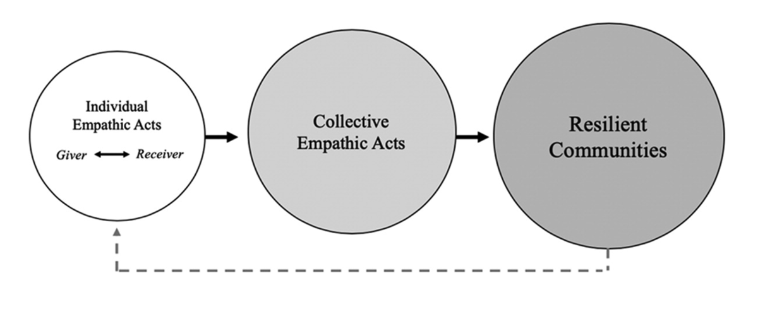
Gambar 2. Model Konseptual Tindakan Empatik dan Komunitas yang Tangguh

STATUS LUARAN
No | Jenis Luaran |  |  |  | Indikator
 | Kategori | Sub-Kategori | Wajib | Tambahan | Capaian
1 | Artikel Ilmiah dimuat di | Internasional bereputasi | x |  | published
 | jurnal ilmiah atau prosiding | Nasional terakreditasi
 | conference

DAFTAR PUSTAKA
[1] H. Septianita, Susanto, A., F., Tedjabuwana, R., Pratama, M. Alvi. (2023). Constructing Local Wisdom-Based Characters of Social Justice as Fundamental Part in Shaping Law School Graduates. ICBLT 2022, ASSEHR 721. pp. 121-128. http://doi.org/10.2991/978-2-494069-93-0_15.
[2] Decety, J., & Yoder, K. J. (2016). Empathy and motivation for justice: Cognitive empathy and concern, but not emotional empathy, predict sensitivity to injustice for others: Social Neuroscience, 11 (1), 1-4. https://doi.org/10.1080/17470919.2015.1029593.
[3] Schmitt, M., Newman, R., & Montada, L. (1995). Dispositional Sensitivity to Befallen Injustice. Social Justice Research, 8(4), 385-407. https://doi.org/10.1007/BF02334713
[4] H. Septianita, Susanto, A., F., Tedjabuwana, R., Pratama, M. Alvi. (2023). Constructing Local Wisdom-Based Characters of Social Justice as Fundamental Part in Shaping Law School Graduates. ICBLT 2022, ASSEHR 721. pp. 121-128. http://doi.org/10.2991/978-2-494069-93-0_15.
[5] Decety, J., & Yoder, K. J. (2016). Empathy and motivation for justice: Cognitive empathy and concern, but not emotional empathy, predict sensitivity to injustice for others: Social Neuroscience, 11 (1), 1-4. https://doi.org/10.1080/17470919.2015.1029593.
[6] Edele, A., Dziobek, I.,& Keller, M. (2013). Explaining altruistic sharing in the dictator game: The role of affective empathy, cognitive empathy, and justice sensitivity. Learning and Individual Differences, 24, 96-102. https://doi.org/10.1016/j.lindif.2012.12.020.
[7] King, Jr., S.H. (2011). The Structure of Empathy in Social Work Practice. Journal of Human Behavioural in The Social Environment, 21(6), 679-695. https://doi.org/10.1080/10911359.2011.583516.
[8] Mcdonald, N., & Messinger, D. (2011). The Development of Empathy: How, When, and Why, Moral Behavior and Free Will: A Neurobiological and Philosophical Approach.
[9] Decety, J., & Yoder, K. J. (2016). Empathy and motivation for justice: Cognitive empathy and concern, but not emotional empathy, predict sensitivity to injustice for others: Social Neuroscience, 11 (1), 1-4. https://doi.org/10.1080/17470919.2015.1029593
[10]Decety, J. (2015). The neural pathways, development and functions of empathy. Current Opinion in Behavioral Sciences, 3.1-6.
[11]Decety, J., & Svetlova, M. (2012). Putting together phylogenetic and ontogenetic perspectives on empathy. Development Cognitive Neuroscience, 2(1), 1-24. https://doi.org/10.1016/j.dcn.2011.05.003.
[12] Shamay-Tsoory, S.G., Decety, J., & Ickes, W. (2009). The Social Neuroscience of Empathy.
[13] Batson, C.D., Decety, J., & Ickes, W. (2009). The social neuroscience of empathy. Social Neuroscience, 3-15.
[14] Berardi, M. K., White, A. M., Winters, D., Thorn, K., Brennan, M., & Dolan, P. (2020). Rebuilding communities with empathy. Local Development & Society, 1(1), 57-67. https://doi.org/10.1080/26883597.2020.1794761.
[15] COPLAN, A. (2011). Will the Real Empathy Please Stand Up? A Case for a Narrow Conceptualization. The Southern Journal of Philosophy, 49(s1), 40-65. https://doi.org/10.1111/j.2041-6962.2011.00056.x.
[16] Decety. J., & Moriguichi, Y. (2007). The empathic brain and its dysfunction in psychiatric populations: Implications for intervention across different clinical conditions. BioPsychoSocial Medicine, 1(22), 1-21.
[17] McKeown, P. (2018). Can Social Justice Values be Taught Through Clinical Legal Education? In C. Ashford & P. McKeown (Eds.). Social Justice and Legal Education (First, pp. 84-110). Cambridge Scholars.
[18] Ashford & P. McKeown (Eds.). Social Justice and Legal Education (First, pp. 84-110). Cambridge Scholars.
[19] Berardi, M. K., White, A. M., Winters, D., Thorn, K., Brennan, M., & Dolan, P. (2020). Rebuilding communities with empathy. Local Development & Society, 1(1), 57-67. https://doi.org/10.1080/26883597.2020.1794761

